# http://sphotos-e.ak.fbcdn.net/hphotos-ak-snc6/6367_448916428490903_2088648840_n.jpg

# КОНСУЛЬТАТИВНАЯ ЛИНИЯ ГАРМОНИЧНОГО ПРОФЕССИОНАЛЬНО-ЛИЧНОСТНОГО СТАНОВЛЕНИЯ, РАЗВИТИЯ И СОВЕРШЕНСТВОВАНИЯ







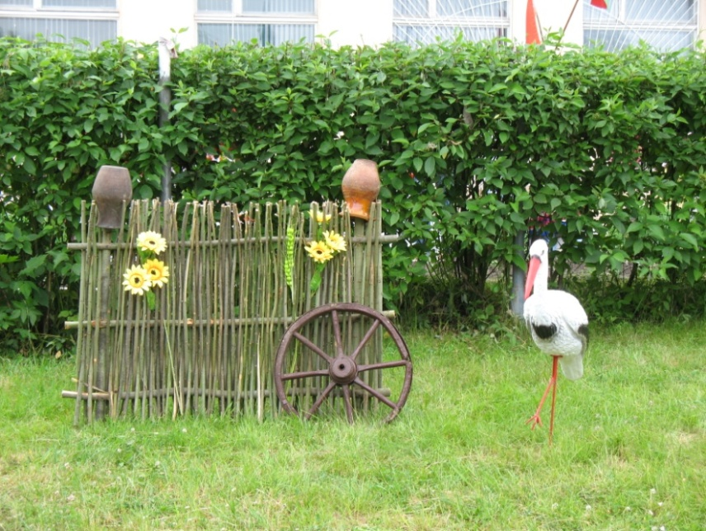**Электронная почта:** [**PlanetaSchastia@mail.ru**](mailto:PlanetaSchastia@mail.ru)



**Сотрудники интерактивной консультативной линии «ПЛАНЕТА СЧАСТЛИВЫХ ЛЮДЕЙ» рады приветствовать вас на социально-психологических волнах гармоничного пространства профессионально-личностного развития.**

Наша линия психологической помощи создана благодаря инициативе талантливых и неравнодушных людей, каждый из которых понимает, насколько всем нам бывает необходим взгляд со стороны, возможность увидеть новые перспективы для себя. И психология в нашем исполнении является этой самой возможностью.

Искренне веря, что для того чтобы накормить голодного не нужно давать им рыбу, а нужно научить его пользоваться удочкой, квалифицированные психологи, сексологи, психотерапевты, коучеры и бизнес-тренеры интерактивной консультативной линии «ПЛАНЕТА СЧАСТЛИВЫХ ЛЮДЕЙ» нацелены на открытие новых граней бриллианта вашей личности.

Совместно с Гродненским областным общественным объединением практических психологов и Центром кадровых решений осуществляем ряд социально-психологических услуг для физических и юридических лиц:

* Группы личностного роста
* Группы арт-терапии, телесноориентированной терапии, экзистенциального опыта
* Тренинги профессионально-личностного роста
* Коучинг
* Консультации специалиста по вопросам брака и семьи
* Детскиая психология, психокоррекция и психотерапия
* Психологическое консультирование: индивидуальное и семейное
* А также коррекционно-развивающие интенсив-группы для подростков.

**Открывайте удивительный Мир своего «Я»**

**вместе с нами!**

**МЫ СЧАСТЛИВЫ СОПРОВОЖДАТЬ ВАС В БУРНОМ ПОТОКЕ ЖИЗНЕННЫХ СОБЫТИЙ. ВМЕСТЕ МЫ СДЕЛАЕМ ВАШ ЖИЗНЕННЫЙ ПУТЬ СВЕТЛЕЕ И ДОБРЕЕ!**



**

*Учение без размышления бесполезно,*

*но и размышление без учения опасно.*

*Конфуций (Кун-Цзы)*

**ПРЕДЛАГАЕМ УНИКАЛЬНУЮ СИСТЕМУ ЛИЧНОСТНОГО РАЗВИТИЯ**

**«ПСИХОЛОГИЧЕСКОЕ ЭЛЬДОРАДО»!**

*Для вас откроется вся мудрость современной науки о человеке: психология личности, психология развития, акмеология, психология здоровья, психогигиена, психология труда, педагогическая и возрастная психология, гигиена профессиональной деятельности, психодрама, гештальттерапия, семейная терапия, НЛП, основы психоанализа, сексология, арттерапия, сказкотерапия и многое другое.*

*Вас ждут самые полезные знания и методики, необходимые современному успешному человеку. Вы сможете раскрыть свой потенциал, обрести навыки непрерывного самосовершенствования, помочь клиентам и близким.*

*От многих посетителей психолог слышит одни и те же слова: за повседневной суетой я не вижу настоящей жизни. В этом одна из причин широкого распространения депрессий и других психических расстройств. Миллионы людей притупляют свою душевную боль с помощью лекарственных препаратов. Они живут с заниженной самооценкой, чувством подавленности и страха. За последние десятилетия распространённость депрессий и тревожных расстройств увеличилась в 10 раз! По оценкам специалистов, 80 процентов современного городского населения нуждается в помощи психолога. Если со своими проблемами не работать, они начинают разрастаться.*

*Как же избавиться от бессмысленной суеты, болезней, стрессов, нежелательных мыслей? Как обнаружить и удовлетворить свои настоящие потребности, продолжать развитие в любом возрасте? Современные науки о человеке дают ясный ответ: перенести центр тяжести собственной жизни в область её высших форм, связанных с интеллектуальным и духовным удовлетворением. Истинные психологические ценности позволяют противостоять тревогам и трудностям повседневной жизни, успешно преодолевать их.*

*Вас ждут самые полезные методики, которые автор исследовал и отбирал годами. Вы можете раскрыть свой потенциал, помочь родным и близким. На занятиях будут применяться техники музыкотерапии, психодрамы, социодрамы, сказкотерапии, арттерапии, телесноориентированной терапии, гештальттерапии, НЛП, психоанализа и многое другое. Ускоренный личностный рост обеспечен!*

**Высококвалифицированные сотрудники интерактивной консультативной линии «ПЛАНЕТА СЧАСТЛИВЫХ ЛЮДЕЙ» предлагают вам самый широкий спектр психологических услуг:**

**Тренинги:**

* *Бизнес-курс «Организационно-деловое взаимодействие с партнерами в рамках инновационной деятельности предприятия»*
* *Тренинг позитивного мышления «Как найти высокооплачиваемую работу?»*
* *Тренинг креативного мышления*
* *Тренинг профессионально-личностного роста*
* *Тренинг активизации партнерского взаимодействия «Женщина, которая умеет нравиться: к истокам естественной красоты и сексуальности»*
* *Тренинг оптимизации жизненного пространства «В погоне за счастьем и немного большим…»*
* *И мн.др.*

**Консультации специалистов по вопросам брака и семьи:**

* *консультации пар, принимающих решение о вступлении в брак;*
* *психологическое сопровождение беременности пары;*
* *психологическая подготовка к родам и осознанному родительству;*
* *психологическая коррекция эмоционального неблагополучия в паре;*
* *психологическое сопровождение лиц с психотравматизмом бракоразводного периода;*
* *оптимизация партнерского/супружеского общения.*

**Психологическое консультирование:**

* *индивидуальное;*
* *в парах;*
* *семейное;*
* *организационное (коллективное).*

**Курс интенсива профессионального мастерства менеджеров.**

**Коучинг.**

**Группы личностного роста.**

**Тренинг профессионально-личностного роста** - это тренинг, который поможет вам лучше понять себя, свои желания, стремления и возможности. Он научит ставить цели и добиваться их. Вы откроете в себе новые ресурсы для того, чтобы быть более успешными в жизни и довольными собой. Ваши амбиции и даже мечты получат сове достойное обрамление – переосмысленные и оцененные Ваши способности и таланты!

* *Это тренинг о том, как ум подчас мешает нам жить и как сделать так, чтобы ум помогал нам жить.*
* *Это тренинг о том, что основополагающее влияние на наши чувства оказывают не события жизни, а наша система убеждений. Каждый может разобраться в том, как появились эти убеждения, и изменить их.*
* *Это тренинг о том, каким образом мы сами себе создаем проблемы, и что нужно сделать для того, чтобы прямо сейчас жить эффективно.*
* *Это тренинг о том, как наши ожидания и наше отношение к миру влияют на то, что происходит с нами завтра.*

Тренинг профессионально-личностного роста основан на индивидуальных ощущениях и переживаниях. Это увлекательное путешествие на карьерном эскалаторе по этажам Вашей профессиональной, личной, семейной жизни в сопровождении организационных психологов, в котором Вас ждет много открытий.

**Тренинг включает в себя работу в следующих направлениях:**

* Обогащение коммуникативной культуры личности.
* Эффективная самопрезентация личности.
* Неуверенность в себе: причины и способы ее преодоления.
* Освоение позитивного мышления.
* Определение призвания, открытие внутреннего потенциала.

**Тренинг поможет Вам:**

* эффективно взаимодействовать с окружающими;
* устранить барьеры на пути к успеху;
* достичь понимания и гармонии во взаимоотношениях;
* обрести уверенность на пути принятия решений;
* научиться выходить из кризисных ситуаций;
* открыть новые возможности и качественно улучшить жизнь.

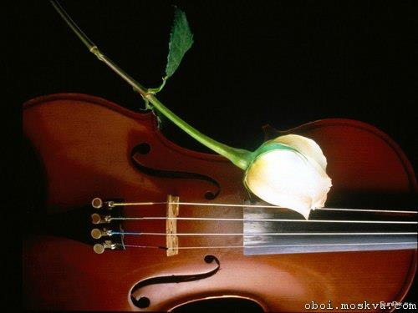

*Психика – самый тонкий и самый сложный инструмент, которому нужен профессиональный наладчик. Не искушайте судьбу, доверяйте свое здоровье и благополучие только мастерам прикладной психологии.*

**Самый популярный проект бизнес-консультирования и коучинга на предприятиях**

**Оптимизация кадрового менеджмента предприятия методами организационной психологии.**

**Цель:** формирование психологической культуры подбора персонала в организациях и на производстве.

**Задачи:**

* формирование знаний, умений, навыков диагностики качеств и мотивации человека как субъекта труда;
* обучение процедуре подбора персонала с помощью интерактивных методик и техник;
* развитие профессиональных навыков подбора персонала и проведения собеседования с персоналом.

**Целевая группа:** трудовые коллективы любого предприятия; менеджеры по персоналу, инспекторы по кадрам, инженерные психологи, социальные психологи; менеджеры среднего и высшего звена производств.

**Форма** **реализации:** технология «кейс-проект», методические копилки, метод «офис-ситуаций», интерактивные проективно-игровые упражнения, ситуационно – поведенческое интервью и мн.др.

**Сроки реализации:** 10 дней рабочих дней (две недели).

**Учимся легко, достигая высоких стандартов качества!**

## Тренинг самопознания личности «В ПОИСКАХ ЭЛЬДОРАДО: СОЦИАЛЬНО-ПСИХОЛОГИЧЕСКИЕ АСПЕКТЫ СЧАСТЬЯ»

**ЗАДАЧИ ТРЕНИНГА:**

* *формирование и развитие установки на самопознание и саморазвитие,*
* *овладение навыками практического самопознания;*
* *развитие личностно значимых качеств: профессиональной рефлексии, эмпатии, критичности и гибкости установок;*
* *преодоление психологических барьеров, мешающих полноценному самовыражению.*



**ФОРМА ПРОВЕДЕНИЯ ТРЕНИНГА**: комплекс игротехнических и рефлексивных упражнений, объединенных автором программы Венско О.И. в увлекательное приключенческое путешествие к глубинам самосознания личности. Только тот, кто решителен и целеустремлен, сможет достичь своего психологического Эльдорадо!

**СИСТЕМА ЗАНЯТИЙ В ТРЕНИНГОВОЙ ПРОГРАММЕ:** тренинг состоит из 2 частей по 4 часа каждая с учетом кофе-паузы и релаксационной разминки.

## Тренинг формирования коммуникативных умений и навыков «ПЛАСТИКА ПАРТНЕРСКОГО ОБЩЕНИЯ: ИСКУССТВО ВЗАИМОПОНИМАНИЯ»

**ЗАДАЧИ ТРЕНИНГА:**

* *расширение возможностей установления контакта в различных ситуациях общения;*
* *отработка навыков понимания других людей, себя,*
* *отработка навыков взаимоотношений между людьми;*
* *овладение навыками эффективного слушания;*
* *активизация процесса самопознания и самоактуализации;*
* *расширение диапазона творческих способностей.*

**ФОРМА ПРОВЕДЕНИЯ ТРЕНИНГА**: система психолингвистических техник и коммуникативных методик, игродвигательных упражнений, направленных на тренировку вербальной и невербальной пластики коммуникативного контакта между партнерами, объединенных автором программы Венско О.И. в уникальной методике психологического театра искусства красноречия!

**СИСТЕМА ЗАНЯТИЙ В ТРЕНИНГОВОЙ ПРОГРАММЕ:** тренинг состоит из 2 частей по 4 часа каждая с учетом кофе-паузы и релаксационной разминки.

## Тренинг "УНИВЕРСАЛЬНАЯ МОДЕЛЬ ПРЕЗЕНТАЦИИ ПРОФЕССИОНАЛЬНО-ЛИЧНОСТНЫХ КАЧЕСТВ»

**ЦЕЛЬ ТРЕНИНГА:** формирование умения самопрезентации профессиональных и личностных качеств личности в различных жизненных ситуациях.

**ЗАДАЧИ ТРЕНИНГА:**

1. Обучение умениям и навыкам установления контактов.

2. Обучение этике делового взаимодействия.

3. Помощь в обретении собственного речевого стиля.

4. Обучение языку телодвижений.

**ФОРМА ПРОВЕДЕНИЯ ТРЕНИНГА**: система психодраматических, психолингвистических техник, сказкотерапии и коммуникативных методик, игродвигательных упражнений и танцедвигательных экспрессий, объединенных автором программы Венско О.И. в уникальной методике психологического театра искусства самопрезентации!

**СИСТЕМА ЗАНЯТИЙ В ТРЕНИНГОВОЙ ПРОГРАММЕ:** тренинг состоит из 2 частей по 4 часа каждая с учетом кофе-паузы и релаксационной разминки.

# Проект «ПЛАНЕТА СЧАСТЛИВЫХ ЛЮДЕЙ»

*–это уникальная возможность испытать на себе волшебное воздействие театрального перевоплощения, ощущения безграничной свободы и легкости, возвращение на миг в мир беспечности и независимого от оценки окружающих творчества собственной души.*

***ЦЕЛЬ:*** **формирование целостного, комфортного социально-психологического пространства личности по средствам оптимизации творческих способностей человека.**

***ЗАДАЧИ:***

1. *Охрана психического и психологического здоровья.*
2. *Оптимизация духовного развития личности.*
3. *Формирование и развитие психологического иммунитета личности.*
4. *Формирование и развития самобытной психологической культуры личности.*

**

***ПЕРЕЧЕНЬ УСЛУГ:***

* *Психологический тренинг по адаптации творческой личности в новых социальных контекстах (новое место работы, новая семья, новый партнер, рождение ребенка и мн.др.).*
* *Мини-тренинг по оптимизации психического потенциала в ситуациях стресса (подготовка к экзаменационной сессии, либо вступлению в брак).*
* *Консультативная деятельность: индивидуальные сеансы и групповые.*
* *Тематические мастер-классы, психологические гостиные, круглые столы по формированию психологической культуры в профессиональной среде либо в семейном взаимодействии.*
* *Сеансы Психологического театра.*
* *Сеансы психогимнастики. Обучающие семинары по психогигиене брака и семьи, личной психогигиены, психогигиены профессиональной деятельности.*

# Программа тренинга позитивного самопринятия и уверенного поведения "ВЛАСТИЛИН СЧАСТЛИВОЙ СУДЬБЫ"

**ЗАДАЧИ ТРЕНИНГА:**

* *отработка навыков уверенного поведения и саморегуляции;*
* *всесторонний анализ сильных и слабых сторон личности участника, направленный на формирование чувства внутренней устойчивости и доверия к самому себе;*
* *овладение психотехническими приемами, направленными на создание положительного образа "Я".*

Важно научиться адекватно оценивать собственное поведение, обращать внимание на такие качества, как уверенность или неуверенность в себе. Можно утверждать, что неуверенное поведение вредит человеку, приводит к тому, что неуверенный в себе человек сдерживает свои чувства вследствие тревоги, ощущения вины и недостаточных социальных умений.

**Индикаторы достижения положительной динамики в развитии личности (формирование уверенного поведения):**

1. ***Эмоциональность речи, открытость в выражении чувств.***

***2. Прямое и честное выражение собственного мнения, без оглядки на окружающих.***

***3. Использование местоимения Я, отсутствие попыток спрятаться за неопределенными формулировками.***

***4. Принятие похвалы, отказа без самоуничижения и недооценки своих сил и качеств.***

***5. Импровизация как спонтанное выражение чувств и потребностей.***

Отработкой навыков уверенного поведения и должны послужить занятия тренинга.

**СИСТЕМА ЗАНЯТИЙ В ТРЕНИНГОВОЙ ПРОГРАММЕ:** тренинг состоит из 2 частей по 4 часа каждая с учетом кофе-паузы и релаксационной разминки.

# В рамках терапии оптимизации личностного развития предлагаем участие в программе

# «ГАРМОНИЯ - ВО МНЕ!»

**Цели:**

* + снятие физического и эмоционального напряжения;
  + проработка негативных и подавленных эмоций;
  + раскрытие собственной индивидуальности и внутренних ресурсов;
  + выражение и осознание собственных чувств;
  + любить себя и заботиться о себе;
  + быть успешными и привлекательными;
  + научиться видеть и открывать прекрасное в себе и окружающих;
  + умение чувствовать и понимать другого на невербальном уровне;
  + грамотно выстраивать взаимоотношения;
  +  избавиться от одиночества.



**Занятия проходят с использованием техник танцевально-двигательной терапии, психогимнастики, театрализации эмоциональных переживаний.**

**Для кого предназначена данная терапия?**

* ***Для тех, чьи проблемы связаны с телесностью, образом тела, с общим ощущением скованности, напряжения, мышечными зажимами, тревогой по поводу близости, контакта и доверия.***
* ***Для всех, кто испытывает эмоциональные трудности, конфликты, находится в стрессе.***
* ***Для людей, переживающих кризисный или стрессовый период в жизни, связанный с потерями (развод, смерть близкого человека) или кардинальным изменением своей жизни.***
* ***Для тех, кто не доволен собственным телом (весом, размерами, формой) или телесным поведением (перееданием, повышенная склонность к физическим травмам, "зажатостью").***



**Человек – это целый мир. И чтобы произошли какие-то изменения, этот мир нужно увидеть и понять.** Особенно это касается **самого СЕБЯ**. Поскольку **вы – самый важный для себя МИР.**

**Совместно с Гродненским областным общественным объединением практических психологов осуществляем ряд социально-психологических услуг для физических и юридических лиц:**

* **Группы личностного роста**
* **Группы арт-терапии, телесноориентированной терапии, экзистенциального опыта**
* **Тренинги**
* **Консультации специалиста по вопросам брака и семьи**
* **Детский психолог**
* **Психологическое консультирование:** *индивидуальное и семейное*
* **Коучинг**

**Контактные телефоны:**

**8(029)2857057 - Ольга Венско, координатор консультативной линии «Планета счастливых людей»**

**Наши психологи-консультанты помогут Вам определить профессиональный профиль личности, составить профессиональное резюме для трудоустройства, окажут содействие в формировании профессионального портфолио, а также оказывают следующие виды услуг:**

**Профориентационные консультации для учащейся молодежи и взрослых**

На основе профессиональной диагностики Вам предложат:

* возможные и доступные варианты получения профессии с учётом Ваших склонностей, интересов, способностей, состояния здоровья;
* наиболее подходящее Вам учебное заведение.

**В результате системы консультаций Вы получите в доступном виде информацию:**

* о многообразии мира профессий;
* о возможностях, путях и условиях получения интересующих Вас профессий;
* о системе профессионального образования в учебных заведениях г. Гродно, области, РБ;
* об условиях приёма и обучения в различных типах учебных заведений (учреждения ВО, ССО, ПТО);
* о наиболее востребованных специальностях г. Гродно, области, а также РБ.

**ПСИХОДИАГНОСТИЧЕСКОЕ ИССЛЕДОВАНИЕ РАЗВИТИЯ ЛИЧНОСТИ. ПРОФЕССИОНАЛЬНАЯ ДИАГНОСТИКА ПРОФЕССИОНАЛЬНО ВАЖНЫХ КАЧЕСТВ ЛИЧНОСТИ**

Концепция профориентационной консультации смоделирована по схеме трехфакторной модели теории профориентации Френка Парсона и включает в себя следующие три этапа:

1. исследованы индивидуальные способности и особенности, возможности, знания, навыки, умения и интересы личности;
2. школьнице разъяснены особенности профессий приоритетного блока специальностей, требования данных профессий к личностным особенностям человека, условия реализации профессионального мастерства в рамках выбранного профиля;
3. объективно составлено сопоставление индивидуальных способностей и особенностей, возможностей, знаний, навыков, умений и интересов личности с особенностями профессий приоритетного блока специальностей, требованиями данных профессий к личностным особенностям человека, условиями реализации профессионального мастерства в рамках выбранного профиля.

***Концепция обследования:*** в ходе профдиагностики и профориентации личности, а также прогнозирования профессиональной пригодности личности к профессиям приоритетного профиля использовалась концепция индивидуальности, в основе которой лежит глубокое изучение личности обследуемого, ее ориентаций, мотивов, особенностей структуры (теория Анны Анастази и теория Леона Тайлера).

*Содержание работы:* сеансы профдиагностики личности, профориентации личности, работа, направленная на определение профессиональной пригодности к профессиям приоритетного профиля; рефлексия.